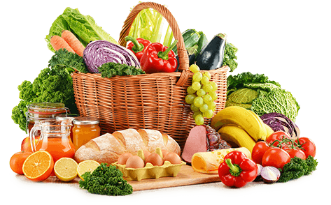 **JEDILNIK- (31 .4.─4.4.2025)**  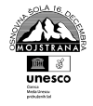

|  |  |  |  |
| --- | --- | --- | --- |
|  | **MALICA** | **KOSILO** | **POPOLDANSKA MALICA** |
| **PONEDELJEK** | **ajdov kruh1 ,mlečni namaz7, redkvica, jabolko, planinski čaj** | **goveja juha1,3,9, testenine z bolonjsko omako1, rdeča pesa, voda** | **polbeli kruh1, rezina sira7, voda** |
| **TOREK** | **čokolino1 polnomastno mleko7, banana, sadni čaj (jagoda – vanilija)** | **goveja juha1,3,9, pražen krompir, svinjska pečenka v omaki, kuhana cvetača, zelena solata, sadni napitek** | **polbeli kruh1, kivi, voda** |
| **SREDA** | **stoletni kruh1 ,tunin namaz7, paprika, jabolko, planinski čaj** | **brokolijeva juha1, domači svalki1,3, puran v omaki, zelje v solati s fižolom, voda** | **marmeladni navihanček1, voda** |
| **ČETRTEK** | **polnozrnata štručka1, bio sadni jogurt7, hibiskusov čaj, hruška** | **cvetačna juha1, šunka-sir kanelon1,3,7, krompirjeva solata, voda** | **polbeli kruh1, kisla smetana7, voda** |
| **PETEK** | **rogljiček s pistacijo1, bela kava7, pomaranča** | **telečja obara1, kokosove kocke1,7,3, sadni napitek** | **polnozrnati kruh1, jabolko, voda** |

**Alergeni:** *1: gluten (pšenica, pira, rž, ječmen, oves, kamut), 2: raki, 3: jajca, 4: ribe, 5: arašidi, 6: soja, 7: laktoza (mleko in mlečni izdelki), 8: oreški (8a: mandlji, 8b: lešniki, 8c: orehi, 8d: indijski orehi, 8e: brazilski oreščki, 8f: pistacija, 8g: makadamija), 9: listna zelena, 10: gorčično seme, 11: sezam, 12: žveplov dioksid in sulfiti, 13: volčji bob, 14: mehkužci*

*Dietni obroki, ki jih pripravljamo po navodilu pediatra, lahko vsebujejo navedene alergene v sledovih.*

**Kuhinja si pridružuje pravico do spremembe jedilnika.** **V sodelovanju pripravila:**

**DOBER TEK!**

**Robert Troha, vodja kuhinje in Karmen Gregorič, organizatorka šolske prehrane**